http://labolycee.org ÉPREUVES COMMUNES DE CONTRÔLE CONTINU
CLASSE : Première E3C : ☐ E3C1 ☒ E3C2 ☐ E3C3
VOIE : ☒ Générale ENSEIGNEMENT : Enseignement scientifique
DURÉE DE L’ÉPREUVE : 1h
LES DANGERS DES SONS
1- Expliquer les différentes étapes qui permettent la perception d’un son de l’oreille externe au cerveau. Vous pourrez vous appuyez sur un schéma.

2- À l’aide des documents 1 à 3 et de vos connaissances, rédiger un texte argumenté expliquant l’intérêt de la législation européenne présentée dans la plaquette d’information du document 1.

3- Un machiniste qui intervient sur des moteurs est soumis à un bruit d’intensité sonore de $1,0×{10}^{-3}$ W/m² durant 3 heures par jour.
À l’aide des documents 2 et 3, discuter du risque encouru par le machiniste et proposer des stratégies de prévention si nécessaire.
Document 1. Extrait d’une plaquette d’information relative aux dangers liés à l’exposition à certains sons et à la législation européenne
Document 2. Observations en microscopie électronique à balayage des cellules ciliées de la cochlée (présentant des cils vibratiles) chez un chat avant et après exposition à des sons d’intensité croissante

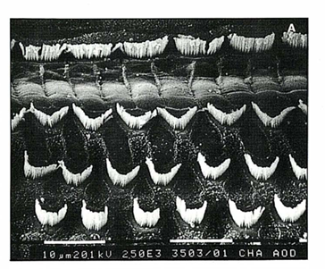 |  | 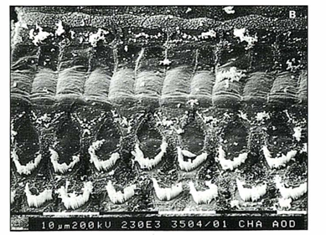
1  Avant l’exposition à un son de 95 dB | 2  Après l’exposition à un son de 95 dB pendant 20 minutes | 3  Après l’exposition à un son de 120 dB pendant 20 minutes
Source : INSERM et cochlea.eu

Document 3. Informations complémentaires

Au sein de l’oreille interne, la cochlée humaine contient 15000 cellules ciliées. Si elles sont détruites, ces cellules ne peuvent pas se régénérer, la perte auditive est alors définitive.

Le niveau d’intensité sonore $L$, exprimé en décibel (dB) se calcule à partir de l’intensité sonore $I$selon la relation :
$L=10\log{(\frac{I}{I_{0}}})$, avec $I_{0}$ = 1,0 × 10⁻¹² W·m⁻², intensité sonore de référence.

